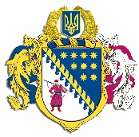

ДНІПРОПЕТРОВСЬКА ОБЛАСНА РАДА
VІIІ СКЛИКАННЯ

Постійна комісія обласної ради з питань
науки, освіти, соціальної політики та праці
просп. О. Поля, 2, кімн. 320, м. Дніпро, 49004, тел. (097) 037 02 86,
e-mail: pdk.osvita@gmail.com

ВИСНОВКИ ТА РЕКОМЕНДАЦІЇ № 8/26

27 лютого 2024 року
11.00

Заслухавши та обговоривши звіт начальника управління з фінансово-економічних питань – головного бухгалтера департаменту освіти і науки Дніпропетровської обласної державної адміністрації Лебедевої Т.П. про стан виконання заходів регіональної цільової соціальної програми „Освіта Дніпропетровщини до 2024 року” за 2023 рік, постійна комісія вирішила:

1. Звіт про стан виконання заходів регіональної цільової соціальної програми „Освіта Дніпропетровщини до 2024 року” за 2023 рік взяти до відома.

Голова постійної комісії А.О. КОЛОМОЄЦЬ

